肺癌呼吸困難 — 風扇療法
患有肺癌或癌細胞轉移至肺部的病人中，有90%的人會出現呼吸困難的症狀，此症狀對病人的生活品質造成極大的影響。除了給氧和藥物外，還有一種安全、容易執行的方法：風扇療法。
- 風扇療法是什麼？
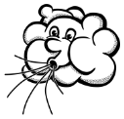
藉著小電風扇吹拂臉頰，可以刺激臉部三叉神經，讓病人感覺空氣涼爽，呼吸會較為
舒暢。
- 風扇療法怎麼執行？
  - 可將床頭搖高採半坐臥位或高坐臥位，會讓病人較容易呼吸。
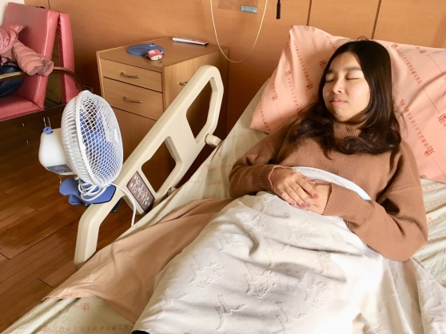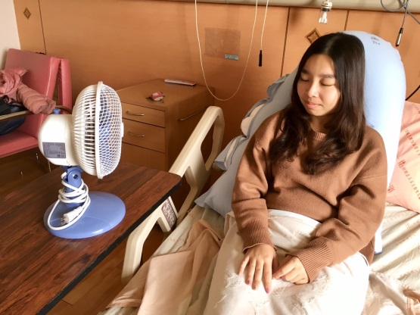
  - 準備一台電小風扇，以低速的風量吹臉部5分鐘，距離以病人舒適為主。
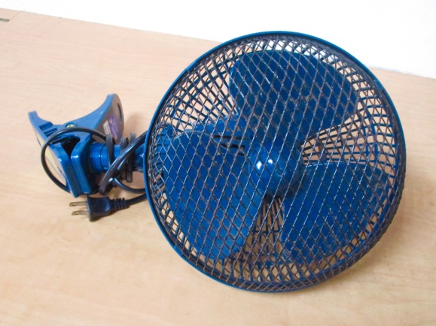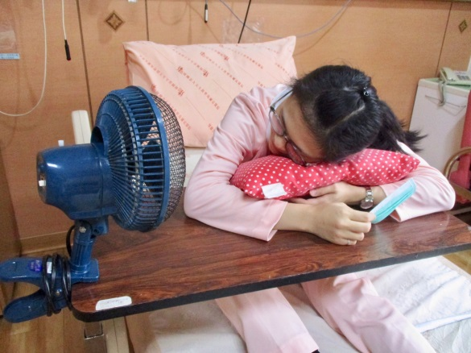
參考資料
黃詩凌、賴維淑、方素瓔(2018)．運用風扇緩 解呼吸困難-系統性文獻回顧與臨床應用 ．護理雜誌，65 (4)，84-93。https://doi. org/10.6224/JN.201808_65(4).11
若您想對以上的內容進一步了解，藥物諮詢專線：05-2756000轉1970
天主教中華聖母修女會醫療財團法人天主教聖馬爾定醫院 關心您 2023年03月校閱

